**ОТЧЕТ за 2018 год**

**О РЕАЛИЗАЦИИ ПРОЕКТА**

**КРАЕВОЙ ИННОВАЦИОННОЙ ПЛОЩАДКИ** (КИП-2016)

«Внутришкольная модель формирования и оценивания достижения планируемых результатов освоения универсальных учебных действий с позиции непрерывности образования (НОО – ООО)»

**I. Паспортная информация**

***1. Юридическое название учреждения*** Муниципальное бюджетное общеобразовательное учреждение лицей № 4 имени профессора Евгения Александровича Котенко города Ейска муниципального образования Ейский район

***2. Учредитель*** Управление образованием администрации муниципального образования Ейский район

***3. Юридический адрес***353681, Краснодарский край, Ейский район, г. Ейск, ул. Первомайская, 196 угол улицы Романа, 70

***4. ФИО руководителя***Мосина Нина Викторовна

***5. Телефон, факс, e-mail*** +7 (86132) 2-45-05 [school4@eisk.kubannet.ru](mailto:school4@eisk.kubannet.ru)

***6. Сайт учреждения***<https://eisk-licey4.ru>

***7.Ссылка на раздел на сайте, посвященный проекту*** <https://eisk-licey4.ru/kraevaya-innovacionnaya-ploshhadka/>

***8. Официальные статусы организации в сфере образования, имевшиеся ранее (за последние 5 лет) и действующие на данный момент:***

1) базовая образовательная организация федеральной стажировочной площадки по теме «Развитие содержания, методов, форм повышения кадрового потенциала педагогов и специалистов по вопросам изучения русского языка (как родного, как неродного, как иностранного) в образовательных организациях в условиях многонационального состава населения и меняющейся миграционной ситуации пограничного региона» (приказ министерства образования, науки и молодёжной политики Краснодарского края от 16.06.2016 г. № 3001);

2) краевая инновационная площадка по теме: «Внутришкольная модель формирования и оценивания достижения планируемых результатов освоения универсальных учебных действий с позиции непрерывности образования (НОО и ООО)» (приказ министерства образования, науки и молодёжной политики Краснодарского края от 13.12.2016 г. № 5686);

3) пилотная школа Российского движения школьников (приказ министерства образования, науки и молодёжной политики Краснодарского края от 25.08.2016 г. № 47-15213/16-11).

***9.* *Научный руководитель, научный консультант***Быстрицкая Олеся Станиславовна, заместитель директора МКУ «Информационно-методический центр системы образования Ейского района».

**II. Отчет**

***1. Соответствие задачам федеральной и региональной образовательной политики***

Изменения, которые произошли в нашем обществе, повлекли за собой изменение целей современного образования, и, следовательно, всех составляющих методической системы учителя. Важнейшей задачей сегодня является развитие личности ученика. В связи с этим перед коллективом лицея были поставлены следующие задачи:

- видеть свою роль не столько в передаче знаний и опыта, сколько в развитии у учащихся мотивации к приобретению знаний, выработке ценностного отношения к знаниям, привитии навыка самостоятельного и непрерывного образования;

- помогать ученику в обретении адекватной самооценки, создать психологически комфортную творческую обстановку, ситуацию успеха для развития каждой личности;

- создавать атмосферу уважения друг к другу, признания индивидуальности, условия для развития и совершенствования ребенка;

- использовать инновационные методы и активные формы в обучении и развитии ребенка;

- постоянно учиться и повышать уровень своего профессионального мастерства.

На это направлены и федеральные государственные образовательные стандарты. Учитель лицея, реализующий стандарт должен не только научить читать, писать, считать, но и формировать универсальные учебные действия.

C 2011 года лицей перешёл на обучение по новым стандартам. Перед учителями встала задача – понять сущность ФГОС, отличительные особенности по сравнению с прежним стандартом. Были изучены документы и дополнительная литература, учителя участвовали в разработке ООП НОО, ООП ООО, рабочих программ по предметам. В ходе изучения литературы, разработки программ мы пришли к выводу, что один из важных моментов реализации ФГОС – это формирование УУД. Уже при разработке первых уроков поняли, что моделирование уроков по формированию УУД – дело непростое, но сегодня – это требование времени. И перед нами возник вопрос: как правильно спроектировать урок, который формировал бы у учащихся не только предметные результаты, но и универсальные учебные действия, а также как спроектировать эффективную систему оценивания метапредметных результатов обучения. С аналогичными проблемами сталкиваются все образовательные организации нашего района и края, что обуславливает актуальность проектов, направленных на формирование системы оценивания метапредметных результатов для общеобразовательных организаций Краснодарского края и создаёт необходимость в поиске оптимальных путей решения данной проблемы.

***2. Задачи отчетного периода***

Целью инновационной деятельности в рамках данного проекта является создание и апробация эффективной внутришкольной системы формирования и оценивания универсальных учебных действий с позиции непрерывности образования (НОО – ООО).

Как объект инновационной деятельности рассматриваются универсальные учебные действия учащихся 1-4 и 5-9 классов.

Предметом инновационной деятельности является процесс формирования и оценивания универсальных учебных действий учащихся 1-4 и 5-9 классов.

Задачи инновационной деятельности на 2018 год:

- апробировать модель школьной системы формирования и оценивания универсальных учебных действий с позиции непрерывности образования (НОО –ООО) на параллелях 1-4 и 5-7 классах;

- тиражировать промежуточные результаты деятельности МБОУ лицей №4 в качестве КИП.

***3. Содержание инновационной деятельности за отчетный период***

Основные усилия коллектива лицея в отчетном периоде были направлены на доработку модели школьной системы формирования и оценивания универсальных учебных действий с позиции непрерывности образования (НОО – ООО).

В процессе уточнения модели широко использовались идеи М.А. Пинской, представленные в учебном пособии «Формирующее оценивание: оценивание в классе», а также опыт Центра образования «Царицыно» по введению практики формирующего оценивания.

В 2018 году в МБОУ лицей №4 г.Ейска была произведена коррекция программы мониторинга универсальных учебных действий для начальной школы, а также закончено форматирование программы мониторинга универсальных учебных действий для основной школы, в основу которой было положено методическое пособие Серякиной Анны Викторовны «Примерная программа психолого-педагогического сопровождения образовательных учреждений при переходе на ФГОС ООО».

Разработанные программы мониторинга позволяют:

1. Осуществлять сбор информации об уровне сформированности УУД.

2. Выявлять и анализировать факторы, способствующие формированию УУД.

3. Унифицировать технологические карты и методики оценки уровня сформированности УУД.

4. Обеспечивать преемственность и единообразие в процедурах оценки качества результатов начального и основного общего образования в условиях внедрения ФГОС нового поколения.

В текущем отчетном периоде было завершено наполнение банка методических материалов для организации и проведения мониторинга уровня сформированности УУД у обучающихся 1-4 и 5-9 классов и созданы методические рекомендации по их использованию.

Таким образом, работу по созданию модели школьной системы формирования и оценивания универсальных учебных действий с позиции непрерывности образования (НОО – ООО) для 1-4, 5-9 классов можно считать завершенной.

В 2018 году разработанная модель апробировалась на 5-8 классах.

План проведения оценочных процедур размещен в *приложении №1.*

Проводились фронтальная и индивидуальная диагностики. Их результаты заносились в «Индивидуальные карты учащихся» и «Итоговые бланки аналитических отчетов» *(см. приложение №3),* заполнялись сводные ведомости сформированности УУД учащихся на начало учебного года и на конец учебного года для учащихся 5-х классов (*приложение №4*) и один раз в год для учащихся 6-7 классов, адаптационные карты наблюдений (*приложение №5*)*.* В результате был создан банк данных об интеллектуальном и личностном развитии, о формировании УУД учащихся 1-4 и 5-7 классов.

Индивидуальная диагностика проводилась по запросу педагогов или родителей обучающихся.

Структура системы мониторинга уровня сформированности универсальных учебных действий обучающихся 5-х классовпредставлена на схеме:

|  |  |  |  |  |  |
| --- | --- | --- | --- | --- | --- |
| ***1 четверть (сентябрь-октябрь)*** | | ***2 четверть*** | ***3 четверть*** | ***4 четверть (апрель-май)*** | |
| Стартовая диагностика |  | Углубленная  диагностика | Коррекционно-развивающая работа по адаптации | Итоговая  диагностика |  |

Структура системы мониторинга уровня сформированности универсальных учебных действий обучающихся 6-х и 7-х классовпредставлена на схеме:

|  |  |  |  |  |  |
| --- | --- | --- | --- | --- | --- |
| ***1 -2 четверти (октябрь-ноябрь)*** | | ***2 четверть*** | ***3 четверть*** | ***4 четверть (апрель-май)*** | |
| Стартовая диагностика |  | Углубленная  диагностика | Коррекционно-развивающая работа по адаптации |  |  |

Система работы с обучающимися 5-7-х классов и их родителями (законными представителями) выстроена следующим образом:

1. Проведение психолого-педагогической диагностики, направленной на изучение уровня психологической адаптации учащихся к учебному процессу.

2. Проведение консультационной и просветительской работы с родителями обучающихся.

3. Проведение групповых и индивидуальных консультаций с педагогамипо выявлению возможных сложностей в формировании УУД и реализации ФГОС. Данное направление позволяет направить работу педагогов на построение учебного процесса в соответствии с индивидуальными особенностями и возможностями школьников.

4. Коррекционно-развивающая работапроводится с обучающимися, испытывающими временные трудности адаптационного периода. Занятия проводятся как в индивидуальной, так и в групповой форме. Их задача – настроить обучающихся на предъявляемую основной школой систему требований, снять чрезмерное психическое напряжение, сформировать у учащихся коммуникативные навыки, необходимые для установления межличностных отношений, общения и сотрудничества, оказать помощь учащимся в усвоении школьных правил.

Перечень используемых коррекционно-развивающих курсов представлен в *приложении №2*.

5. Аналитическая работа, направлена на осмысление итогов деятельности по психолого-педагогическому сопровождению ФГОС ООО, планирование работы на следующий год *(см. приложение 6).*

В конце первой четверти по результатам мониторинга собирались рабочие группы по классам (например, 5-а, 5-б, и т. д), в состав которых входили учителя-предметники, работающие в этих классах, педагог-психолог, социальный педагог, заместитель директора, курирующие работу в этих классах.

Целью заседаний являлось создание индивидуальной образовательной траектории каждого учащегося, с учётом его особенностей, выявленных в ходе диагностики.

В ходе работы группы, заслушивались выступления психолога, составленные на основе сводных ведомостей сформированности УУД учащихся, анализировались результаты диагностик.

В ходе обсуждения информации составлялся план коррекционно-развивающей работы по формированию и развитию универсальных учебных действий, как в урочной, так и внеурочной деятельности.

Так, например, в нашем лицее в 5-х классах формируется новый состав (лицейские и общеобразовательные классы), поэтому особое внимание в начале года традиционно фокусируется на формировании коммуникативных УУД. Обычно в начале учебного года в этих классах сформированы микрогруппы (учащиеся одного класса), должно пройти время, чтобы педагоги и психологи общими усилиями сформировали дружный коллектив.

Для коррекции данного вида УУД рекомендуется использовать целый ряд мероприятий: экскурсии, подготовка к различным тематическим мероприятиям, групповая проектная работа, участие в акциях, месячниках. Также в нашем лицее активно развивается инновационное направление – движение российских школьников, а также волонтёрское движение.

Поэтому при создании индивидуальной траектории с учетом особенностей каждого ребёнка мы планируем привлечение его к участию в такого рода мероприятиях.

После заседания каждой рабочей группы (на это отводится какое-то время), проводился малый педсовет, на который приглашались учителя-предметники, работающие в данных классах, директор, заместитель директора, курирующий вопросы реализации ФГОС в лицее, психолог и социальный педагог.

Результатом заседания педагогического совета являлось утверждение плана работы по формированию и развитию универсальных учебных действий по параллелям.

В третьей четверти (для учащихся 5-х классов), в третьей и четвертой четвертях (для учащихся 6-7-х классов) проводилась коррекционно-развивающая работас обучающимися, испытывающими временные трудности адаптационного периода*.*

В четвертой четверти проводилась итоговая диагностика сформированности универсальных учебные действий (для учащихся 5-х классов) с целью отслеживания динамики развития сформированности универсальных учебных действий.

Проводилась фронтальная и индивидуальная диагностика универсальных учебных действий. Ее результаты заносились в «Индивидуальные карты учащихся» и «Итоговые бланки аналитических отчетов»*,* заполнялась сводная ведомость сформированности УУД учащихся на конец учебного года, адаптационная карта наблюдений.

По результатам мониторинга также собирались рабочие группы по классам. В ходе обсуждения информации производилась оценка результатов работы по формированию и развитию УУД и ставилиись задачи на следующий год, а также формировалсяя перечень рекомендаций психолога для учащихся и их родителей на летние каникулы (например, упражнения, задания на развитие внимания, мышления, логики), а также учителей-предметников (например, список книг, которые необходимо прочитать летом, поиск информации по заданной теме). Обычно эти рекомендации были направлены на формирование и развитие познавательных и регулятивных УУД.

После заседания рабочих групп проводился малый педсовет, результатом заседания которого являлось утверждение перечня задач на следующий год, внесение изменений в программу мониторинга УУД на следующий год.

Полная схема работы в рамках мониторинга уровня сформированности УУД в лицее представлена на схеме:



В 2018-2019 учебном году в апробацию программы мониторинга УУД включены обучающиеся 8-х классов.

***4. Инновационность***

Чтобы измерить степень достижения целей образования, недостаточно их просто понимать, нужно иметь практический инструментарий, который позволяет это сделать. Существующая система оценивания формировалась в рамках знаниевой парадигмы образования и поэтому отражает лишь результат усвоения знаний, а не процесс поисковой активности ребенка и сформированную у него систему ценностей. Например. Выставляемая отметка не разделяет задачного и проблемного уровней: диктант и сочинение, решение вычислительного примера и логического ребуса, выучивание правила и построение нового способа действия – все это оценивается одинаково, хотя требует совершенно разных способностей. Следовательно, сегодня **актуальная педагогическая проблема** – привести систему оценивания в соответствие с поставленными целями образования, разработать **технологичные измерители** уровня достижения как содержательных, так и деятельностных, а также воспитательных целей. Проект предусматривает разработку эффективной модели системы формирования и оценивания метапредметных достижений учащихся с позиции непрерывности образования (НОО – ООО). Деятельность участников проекта направлена на создание единой системы диагностики и контроля состояния образования в школе, обеспечивающей определение факторов и своевременное выявление изменений, влияющих на качество образования; получение объективной информации о состоянии качества образования в школе, тенденциях его изменений и причинах, влияющих на его уровень; принятие обоснованных и своевременных управленческих решений. Акцент сделан на уточнение процедур оценивания метапредметных достижений обучающихся.

Особого внимания требует реализация преемственности между начальным и основным общим образованием. На подготовительном этапе при переходе лицея на ФГОС ООО было проведено анкетирование, которое выявило, что учителя – предметники не знакомы с системой оценивания, используемой в начальной школе, и планировали использовать свои системы оценивания, разрушая единое образовательное пространство нашего учебного заведения. С подобными проблемами столкнулись многие образовательные учреждения Ейского района.

Новизна данного проекта заключается в создании целостной системы формирования и оценивания УУД, реализующей преемственность между начальной и основной школой.

***5. Измерение и оценка качества инновации***

Для измерения и оценки качества инновации мы выбрали пакет психодиагностических методик, который позволяет выявить уровень сформированности УУД у обучающихся основной школы.

Форма проведения диагностики - скрининг.

В одной параллели, как в 5-6-х, так и в 7-х классах у нас больше 120 человек, и мониторинг проводили совместно психолог с помощью психодиагностических методов и учитель на основе наблюдения за учебной и внеурочной деятельностью учащихся.

Диагностический инструментарий предназначен для проведения диагностики по четырем блокам: личностному, регулятивному, познавательному и коммуникативному. Методики достаточно информативные, и каждая из них показывает уровень сформированности разных УУД у обучающегося.

Для наблюдения за адаптацией и эффективностью учебной деятельности учащихся мы используем методику Э. М. Александровской, Ст.Громбах, модифицированную Е.С. Еськиной, Т.Л. Больбот.

С помощью этой методики оцениваются все компоненты УУД. Методика представляет собой шкалу с описанием деятельности учащегося по схеме: учебная активность, целеполагание, самоконтроль, усвоение знаний, успеваемость; нравственно- этическая готовность, эмоциональное благополучие, поведение на уроке и вне урока, успешность социальных контактов, взаимоотношения с одноклассниками и учителями.

Для диагностики личностных УУД: смыслообразования, самоопределения, внутренней позиции школьника, мотивационной сферы использовался модифицированный вариант анкеты школьной мотивации Н.Г. Лускановой (в 5-6-х классах) и тест «Психологическая культура личности» Т.А. Огневой, методику мотивационной сферы Г.А.Карповой (в 7-х классах).

Самооценку и уровень притязаний мы оценивали с помощью методики Дембо – Рубинштейн.

Используемая нами методика диагностики уровня школьной тревожности О. Хмельницкой (модификация Филлипса), тест «Самочувствие учащегося в школе» позволяют не только контролировать процесс адаптации учащихся, но и изучить уровень развития личностных и коммуникативных УУД.

Для изучения сформированности регулятивных учебных действий использовалось три соответствующих критерия схемынаблюдения Э. М. Александровской, тест «Избирательность внимания» Г.Мюнстерберга и исследование волевой саморегуляции А.В.Зверьковой.

Изучение сформированности словесно-логического мышления как одной из составляющих познавательных УУДпроводилось с помощьюметодики «Определение уровня развития словесно-логического мышления» **(**Л. Переслени, Т. Фотекова), теста интеллектуальной лабильности С.Н.Костроминой и теста ШТУР.

Для выявления уровня сформированности коммуникативных УУД используем «Анкетирование учащихся» (составитель Н.Ю. Яшина), анкета «Выявление коммуникативных склонностей учащихся» Р.В.Овчаровой.

С целью выявления динамики уровня компетентности педагогов в сфере формирования и оценивания УУД проводился количественный и качественный анализ выступлений и публикаций по соответствующей тематике.

***6. Результативность (определенная устойчивость положительных результатов)***

Об эффективности реализации проекта свидетельствует преимущественно положительная динамика уровня сформированнности УУД обучающихся 5-7 классов *(см. приложение № 7)*, а также увеличение количества и качества выступлений и публикаций педагогов по темам связанным с формированием и оцениванием УУД.

***7.Организация сетевого взаимодействия***

Заключены договоры о сотрудничестве с шестнадцатью общеобразовательными учреждениями Ейского района (МБОУ СОШ №3, МБОУ СОШ №7, МБОУ СОШ №8, МБОУ СОШ №9, МБОУ СОШ №10, МБОУ СОШ №11, МБОУ ООШ №13, МБОУ СОШ №15, МБОУ СОШ №17, МБОУ СОШ №20, МБОУ СОШ №21, МБОУ СОШ №22, МБОУ СОШ №23, МБОУ СОШ №24, МБОУ СОШ №25, МБОУ СОШ №27) об обмене опытом по теме инновационной деятельности, а также 2 договора о сотрудничестве между общеобразовательными учреждениями Щербиновского района и лицеем.

***8.Апробация и диссеминация результатов деятельности КИП***

В течение отчетного периода трансляция инновационного опыта была реализована через проведение семинаров и конференций на муниципальном, зональном и региональном уровнях:

**представление опыта работы на краевом уровне:**

*6 апреля 2018 года на базе МБОУ лицей был проведён краевой семинар по теме: «Проектирование уроков, реализующих цели формирования и развития УУД с точки зрения преемственности начального и основного общего образования».* В работе семинара приняли участие 207 человек. Это специалисты территориальных методических служб, заместители директоров, учителя-предметники, психологи Кущевского, Староминского, Каневского, Щербиновского, Павловского и Ейского районов.

*20 сентября 2018 года педагоги лицея выступили на краевом методическом семинаре «Организация моделирующей деятельности обучающихся на уроках окружающего мира»:*

Ненько Е.В. «Использование метода моделирования на уроках окружающего мира при формировании взаимосвязей в природе».

Родионова И.В.: «Моделирование как метод экологического образования младших школьников».

*27 сентября 2018 года педагоги лицея выступили на краевом методическом семинаре "Использование оценочных процедур в деятельности учителя начальных классов":*

Ненько Е.В. «Использование результатов оценочных процедур в повышении качества образования в начальной школе».

Родионова И.В. «Критерии, процедуры, инструменты оценивания и формы представления её результатов».

*С 24 по 28 ноября 2018 года педагоги лицея провели мастер-классы на курсах повышения квалификации учителей начальных классов в рамках реализации программы ФЦПРЯ в г.Ейске по теме: «Традиции и новаторство в преподавании русского языка как родного  и как неродного»:*

Саванчук М.Н. «Обогащение словарного запаса как одно из направлений  формирования коммуникативной компетенции обучающихся».

Ненько Е.В. «Смысловое чтение и работа с текстом в начальной школе в рамках реализации ФГОС».

**представление опыта работы на муниципальном уровне:**

*26 октября 2018 года педагогами лицея проведены* *мастер- классы на научно-практической конференции «Проектная деятельность обучающихся»:*

Шуняева Е.Ю. «Основные принципы организации исследовательской работы с детьми»;

Ушакова О.П. «Организация проектно-исследовательской деятельности обучающихся на базе школьного музея»;

Литвин С.А. «Сборник математических задач как продукт проектной деятельности обучающихся».

*26 октября 2018 года педагоги лицея провели мастер-классы на практическом семинаре для молодых специалистов «Современный урок. Секрет успеха»:*

Кеня С.А. «Как создать урок. Проблемы современного урока»;

Пономарева Е.А. «Приемы активизации познавательной деятельности на уроках русского языка»;

Моргун Г.В. «Развитие личности ребенка и формирование коммуникативных компетенций»;

Ненько Е.В «Критерии оценивания предметных и метапредметных результатов»;

Родионова И.В. «Критерии оценивания предметных и метапредметных результатов»;

Колесниченко Е.С. «Использование современных образовательных технологий на уроке и во внеурочной деятельности».

*29 октября 2018 г*ода *педагоги лицея* *выступили на заседаниях районных методических объединений:*

Рыжова Н.И. «Решение олимпиадных задач 7-8 класса школьного этапа всероссийской олимпиады школьников»;

Тюльпин В.К. «Формирование УУД на уроках физической культуры и проектирование системы заданий для формирования и оценки УУД».

*21-22 ноября 2018 года педагогами лицея проведены* *открытые уроки в рамках предметной недели учителей начальных классов и педагогов дошкольных образовательных организаций по теме: «Первые шаги в профессию. Опыт работы педагогов ДОУ и учителей начальных классов»:*

Кеня С.А. урок русского языка «Изложение №2. Составление текста по вопросам, подсказывающим слова для ответа;

Моргун Г.В**.** урок литературного чтения «К. Паустовский. «Барсучий нос». Особенности художественного текста»;

***10 декабря 2018 года в рамках муниципальной метапредметной недели «Мир - мой дом»* педагогом лицея** Колесниченко Е.С. проведен **открытый урок** «Мы едем в Лондон».

**Публикации:**

***- публикация в сборнике*** *методических разработок участников 18-го Всероссийского интернет-педсовета "Методика и опыт" выпуск 59:*

Трегуб И.В. урок "Литературная и фольклорная сказка. сказка А.Погорельского "Черная курица, или Подземные жители" Москва. Образ-Центр, 2018. стр. 66-73.

**- *публикации в сборнике материалов научно-практической межрегиональной конференции «Развитие содержания, форм, методов повышения кадрового потенциала педагогов и специалистов по вопросам изучения русского языка (как родного, как неродного, как иностранного) в образовательных организациях РФ, а также по вопросам использования русского языка как государственного языка РФ», Краснодар 14 декабря 2018г.:***

Кузнецова С.Н. «Некоторые методы и приёмы при подготовке учащихся к ОГЭ по русскому языку».

Трегуб И.В. « Классный блог как форма приобщения учащихся к чтению»

Ненько Е.В. «Применение инновационных технологий для формирования у учащихся познавательных и творческих способностей и читательских интересов».

**Приложение №1 к отчету**

**План проведения оценочных процедур (5 класс)**

|  |  |  |  |  |  |  |
| --- | --- | --- | --- | --- | --- | --- |
| № | УУД/ показатель | Инструментарий | Методы | Периодичность проведения | Сроки проведения | Ответственный |
| **Коммуникативные УУД** | | | | | |  |
| **1** | Взаимоотношения с одноклассниками | Схема наблюдения Александровской (критерии 2.3., 3.1., 3.2.)  *(Приложения № 3,4)* | Наблюдение | 2 раза в год | I этап  сентябрь-октябрь  II этап  апрель | классный руководитель (сбор), педагог-психолог (анализ) |
| **2** | Социальный статус учащегося в классном коллективе | Социометрия  *(Приложения № 17)* | Диагностика | 2 раза в год | I этап  сентябрь-октябрь  II этап  апрель | классный руководитель (сбор), педагог-психолог м |
| **3** | Коммуникативные способности. | Анкета Яшиной  *(Приложение № 6)* | Анкетирование | 2 раза в год | I этап  сентябрь-октябрь  II этап  апрель | классный руководитель (сбор), педагог-психолог (анализ) |
| **Личностные УУД** | | | | | |  |
| 4 | Самооценка | Методика самооценки и уровня притязаний  Дембо-Рубинштейн  *(Приложение №5)* | Тестирование | 2 раз в год | I этап  сентябрь-октябрь  II этап  апрель | педагог-психолог (сбор, анализ) |
| **5** | Мотивация | «Школьная мотивация» (Модифицированный вариант анкеты школьной мотивации Н.Г. Лускановой)  *(Приложение № 8)* | Анкетирование | 1 раз в год | сентябрь-октябрь | классный руководитель (сбор), педагог-психолог (анализ) |
| **6** | Тревожность | Тест школьной тревожности  О. Хмельничкой  (модификация теста Филипса)  *(Приложение 7)* | Тестирование | 2 раза в год | I этап  сентябрь-октябрь  II этап  апрель | педагог-психолог (сбор, анализ) |
| **7** | Нравственно-этическая готовность и эмоциональное благополучие | Схема наблюдения Александровской (критерии 2.1., 4.)  *(Приложения № 3,4)* | Наблюдение | 2 раза в год | I этап  сентябрь-октябрь  II этап  апрель | классный руководитель (сбор), педагог-психолог (анализ) |
| **Регулятивные УУД** | | | | | |  |
| **8** | Целеполагание и самоконтроль, поведение на уроке | Схема наблюдения Александровской (критерии 1.2., 1.3.,2.2.)  *(Приложения № 3,4)* | Наблюдение | 2 раза в год | I этап  сентябрь-октябрь  II этап  апрель | классный руководитель (сбор), педагог-(анализ) |
| **9** | Саморегуляция и самоконтроль | Тест Мюнстерберга  *(Приложения № 14)* | Тестирование | 2 раза в год | I этап  сентябрь-октябрь  II этап  апрель | педагог-психолог (сбор, анализ) |
| **Познавательные УУД** | | | | | |  |
| **10** | Усвоение знаний, успеваемость и учебная активность | Схема наблюдения Александровской (критерии 1.1., 1.4.)  *(Приложения № 3,4)* | Наблюдение | 2 раза в год | I этап  сентябрь-октябрь  II этап  апрель | классный руководитель (сбор), педагог-психолог (анализ) |
| 11 | Словесно-логическое мышление | «Определение уровня развития словесно-логического мышления» Л. Переслени, Т.Фотекова (*Приложение № 9*) | Тестирование | 2 раза в год | I этап  сентябрь-октябрь  II этап  апрель | педагог-психолог (сбор, анализ) |
| **Предметные УУД** | | | | | | |
| **12** | Федеральные оценочные процедуры | Комплексная работа (О) | Комплексная работа ФГОС ООО | 1 раз в год | ноябрь | учителя-предметники  (анализ) |
| **13** | Федеральные оценочные процедуры | Всероссийская проверочная работа | Всероссийская проверочная работа по математике, русскому языку, истории. биологии | 1 раз в год | апрель | учителя-предметники  (анализ) |
| **14** | Школьные оценочные процедуры | Мониторинговая работа | Мониторинговая работа по русскому языку | 1 раз в год | сентябрь | учителя-предметники (анализ) |
| **15** | Школьные оценочные процедуры | Мониторинговая работа | Мониторинговая работа по математике | 1 раз в год | сентябрь | учителя-предметники (анализ) |

**План проведения оценочных процедур (6 класс)**

|  |  |  |  |  |  |  |
| --- | --- | --- | --- | --- | --- | --- |
| № | УУД/ показатель | Инструментарий | Методы | Периодичность проведения | Сроки проведения | Ответственный |
| **Коммуникативные УУД** | | | | | |  |
| **1** | Взаимоотношения с одноклассниками | Схема наблюдения Александровской (критерии 2.3., 3.1., 3.2.)  *(Приложения № 3,4)* | Наблюдение | 1 раз в год | октябрь-ноябрь | классный руководитель (сбор), педагог-психолог анализ) |
| **2** | Социальный статус учащегося в классном коллективе | Социометрия  *(Приложения № 17)* | Диагностика | 1 раз в год | октябрь-ноябрь | классный руководитель (сбор), педагог-психолог (анализ) |
| **3** | Коммуникативные способности. | Анкета Яшиной  *(Приложение № 6)* | Анкетирование | 1 раз в год | октябрь-ноябрь | классный руководитель (сбор), педагог-психолог (анализ) |
| **Личностные УУД** | | | | | |  |
| 4 | Самооценка | Методика самооценки и уровня притязаний  Дембо-Рубинштейн  *(Приложение №5)* | Тестирование | 1 раз в год | октябрь-ноябрь | педагог-психолог (сбор, анализ) |
| **5** | Мотивация | «Школьная мотивация» (Модифицированный вариант анкеты школьной мотивации Н.Г. Лускановой)  *(Приложение № 8)* | Анкетирование | 1 раз в год | октябрь -ноябрь | классный руководитель (сбор), педагог-психолог (анализ) |
| **6** | Мотивация, тревожность | Самочувствие учащегося в школе | Анкетирование | 1 раз в год | октябрь -ноябрь | педагог-психолог (сбор, анализ) |
| **7** | Нравственно-этическая готовность и эмоциональное благополучие | Схема наблюдения Александровской (критерии 2.1., 4.)  *(Приложения № 3,4)* | Наблюдение | 1 раз в год | октябрь-ноябрь | классный руководитель (сбор), педагог-психолог (анализ) |
| **Регулятивные УУД** | | | | | |  |
| **8** | Целеполагание и самоконтроль, поведение на уроке | Схема наблюдения Александровской (критерии 1.2., 1.3.,2.2.)  *(Приложения № 3,4)* | Наблюдение | 1 раз в год | октябрь-ноябрь | классный руководитель (сбор), педагог-психолог (анализ) |
| **9** | Саморегуляция и самоконтроль | Тест Мюнстерберга  *(Приложения № 14)* | Тестирование | 1 раз в год | октябрь-ноябрь | педагог-психолог (сбор, анализ) |
| **Познавательные УУД** | | | | | |  |
| **10** | Усвоение знаний, успеваемость и учебная активность | Схема наблюдения Александровской (критерии 1.1., 1.4.)  *(Приложения № 3,4)* | Наблюдение | 1 раз в год | октябрь-ноябрь | классный руководитель (сбор), педагог-психолог (обработка) |
| **11** | Словесно-логическое мышление | «Определение уровня развития словесно-логического мышления» Л. Переслени, Т.Фотекова (*Приложение № 9*) | Тестирование | 1 раз в год | октябрь-ноябрь | педагог-психолог (сбор, анализ) |
| **Предметные УУД** | | | | | | |
| **12** | Федеральные оценочные процедуры | Комплексная работа (О) | Комплексная работа ФГОС ООО | 1 раз в год | ноябрь | учителя-предметники  (анализ) |
| **13** | Федеральные оценочные процедуры | Всероссийская проверочная работа | Всероссийская проверочная работа по математике, русскому языку, истории. биология, географии, обществознанию | 1 раз в год | апрель | учителя-предметники  (анализ) |
| **14** | Федеральные оценочные процедуры | НИКО | НИКО по физической культуре | 1 раз в год | апрель | учителя-предметники  (анализ) |

**План проведения оценочных процедур (7 класс)**

|  |  |  |  |  |  |  |
| --- | --- | --- | --- | --- | --- | --- |
| № | УУД/ показатель | Инструментарий | Методы | Периодичность проведения | Сроки проведения | Ответственный |
| **Коммуникативные УУД** | | | | | |  |
| **1** | Взаимоотношения с одноклассниками | Психологическая культура личности Т.А.Огнева  (критерии 2)  *(Приложения № 15)* | Наблюдение | 1 раз в год | ноябрь-декабрь | педагог-психолог (сбор, анализ) |
| **2** | Социальный статус учащегося в классном коллективе | Социометрия  *(Приложения № 17)* | Диагностика | 1 раз в год | ноябрь-декабрь | классный руководитель (сбор), педагог-психолог (анализ) |
| **3** | Коммуникативные способности. | Выявление коммуникативных склонностей учащихся Р.В.Овчарова  *(Приложение № 13)* | Анкетирование | 1 раз в год | ноябрь-декабрь | классный руководитель (сбор), педагог-психолог (анализ) |
| **Личностные УУД** | | | | | |  |
| 4 | Самооценка | Психологическая культура личности Т.А.Огнева  (критерии 1)  *(Приложения № 15)* | Тестирование | 1 раз в год | ноябрь-декабрь | педагог-психолог (сбор, анализ) |
| **5** | Мотивация | *Методика мотивационной сферы Г.А.Карповой*  *(Приложение № 12)* | Анкетирование | 1 раз в год | ноябрь-декабрь | классный руководитель (сбор), педагог-психолог (анализ) |
| **6** | Тревожность | Самочувствие учащегося в школе (тест)  *(Приложение №16)* | Тестирование | 1 раз в год | ноябрь-декабрь | классный руководитель (сбор), педагог-психолог (анализ) |
| **7** | Нравственно-этическая готовность и эмоциональное благополучие | Психологическая культура личности Т.А.Огнева  (критерии 6, 7)  *(Приложения № 15)* | Наблюдение | 1 раз в год | ноябрь-декабрь | педагог-психолог (сбор, анализ) |
| **Регулятивные УУД** | | | | | |  |
| **8** | Целеполагание и самоконтроль, поведение на уроке | Психологическая культура личности Т.А.Огнева  (критерии 3, 5)  *(Приложения № 15)* | Наблюдение | 1 раз в год | ноябрь-декабрь | педагог-психолог (сбор, анализ) |
| **9** | Саморегуляция и самоконтроль | Тест Мюнстерберга  *(Приложения № 14)*  Исследование волевой саморегуляции А.В.Зверькова  *(Приложения № 11)* | Тестирование | 1 раз в год | ноябрь-декабрь | классный руководитель (сбор), педагог-психолог (анализ) |
| **Познавательные УУД** | | | | | |  |
| **10** | Усвоение знаний, успеваемость и учебная активность | Интеллетуальная лабильность С.Н.Костроминой  *(Приложения № 10)* | Тестирование | 1 раз в год | ноябрь-декабрь | педагог-психолог (сбор, анализ) |
| **11** | Самостоятельность мышления. | ШТУР  (3 субтест)  *(Приложения № 18)* | Тестирование | 1 раз в год | ноябрь-декабрь | педагог-психолог (сбор, анализ) |
| **12** | Словесно-логическое мышление | ШТУР  (субтесты 4, 5)  *(Приложения №18)* | Тестирование | 1 раз в год | ноябрь-декабрь | педагог-психолог (сбор, анализ) |
| **Предметные УУД** | | | | | | |
| **13** | Федеральные оценочные процедуры | Комплексная работа (О) | Комплексная работа ФГОС ООО | 1 раз в год | ноябрь | учителя-предметники  (анализ) |
| **14** | Федеральные оценочные процедуры | НИКО | НИКО по географии | 1 раз в год | октябрь | учителя-предметники  (анализ) |
| **15** | Федеральные оценочные процедуры | Всероссийская проверочная работа | Всероссийская проверочная работа по математике, русскому языку, истории. биология, географии, обществознанию, физике, иностранному языку | 1 раз в год | апрель | учителя-предметники  (анализ) |
| **16** | Региональные оценочные процедуры | КДР (О) | КДР по математике, русскому языку | 1 раз в год | январь | учителя-предметники  (анализ) |

**Приложение № 2 к отчету**

**Перечень коррекционно-развивающих курсов**

**для обучающихся 5-9 классов**

|  |  |  |  |  |
| --- | --- | --- | --- | --- |
| **класс** | **Коррекционно-развивающие занятия** | **Срок проведения** | **Ответственный** | **Цель курса** |
| **5** | Курс Н.А.Криволаповой **«Познай себя»** для учащихся 5 классов. | Сентябрь-май | Классный руководитель  Педагог-психолог | Развитие познавательных способностей |
| **6** | Курс Н.А.Криволаповой **«Познай себя»** для учащихся 6 классов. | Сентябрь-май | Классный руководитель  Педагог-психолог | Развитие познавательных способностей |
| **7** | Курс Н.А.Криволаповой **«Познай себя»** для учащихся 7 классов. | Сентябрь-май | Классный руководитель  Педагог-психолог | Развитие познавательных способностей |
| **7** | Курс психологии для учащихся 7 класса И.В. Дубровиной **«Психология».** | Сентябрь-май | Классный руководитель  Педагог-психолог | Формирование понимания учащимися своего места и роли в разных социальных группах, организация коллективного взаимодействия школьников. |
| **7** | Курс Г.К. Селевко **«Научи себя учиться»** для учащихся 7 классов. Данная программа продолжает серию «Самосовершенствование личности» | Сентябрь-май | Классный руководитель  Педагог-психолог | Формирование мотивации учения, овладение учащимися методами самостоятельной деятельности по самообразованию. |
| **7** | Курс «**Умения и навыки конструктивного общения»** Е. И. Скоробогатовой | Сентябрь-май | Классный руководитель  Педагог-психолог | Развитие способности эффективного взаимодействия, повышение уровня коммуникативной и социальной компетенции учащихся. |
| **7** | Курс А.И. Савенкова **«Путь в неизведанное»** (проектная деятельность) | Сентябрь-май | Педагог-психолог | Развитие исследовательских способностей учащихся. |
| **8** | Курс Н.А.Криволаповой **«Познай себя»** для учащихся 8 классов. | Сентябрь-май | Классный руководитель  Педагог-психолог | Развитие познавательных способностей |
| **8** | Курс психологии для учащихся 8 класса И.В. Дубровиной **«Психология».** | Сентябрь-май | Классный руководитель  Педагог-психолог |  |
| **8** | Курс Г.К. Селевко **«Утверждай себя»** для учащихся 8 классов. Данная программа продолжает серию «Самосовершенствование личности» | Сентябрь-май | Классный руководитель  Педагог-психолог | Знакомство с процессами самоутверждения личности в нравственной, социальной, творческой сферах и полоролевом поведении. |
| **9\*** | Курс Н.А.Криволаповой **«Познай себя»** для учащихся 9 классов. | Сентябрь-май | Классный руководитель  Педагог-психолог | Развитие познавательных способностей |
| **9\*** | Курс психологии для учащихся 9 класса И.В. Дубровиной **«Психология»** | Сентябрь-май | Классный руководитель  Педагог-психолог |  |
| **9\*** | Курс Г.К. Селевко **«Найди себя»** для учащихся 9 классов. Данная программа продолжает серию «Самосовершенствование личности» | Сентябрь-май | Классный руководитель  Педагог-психолог | Определение подростками своего «Я» в окружающем мире. |
| **9\*** | Курс **профессионального самоопределения** | Сентябрь-ноябрь | Классный руководитель  Педагог-психолог |  |

Реализация коррекционно-развивающих курсов для 9-х классов начнется в 2019-2020 учебном году.

**Приложение № 3 к отчету**

**Аналитический отчет**

**по результатам социально-психологической адаптации учащихся при переходе в среднее звено и уровня сформированности УУД**

*(заполняется на основе данных, полученных при диагностике по методике Александровской Э.М. в модификации Еськиной Е.С. и Больбот Т.Л.)*

Общее количество учащихся 5-(6) классов __________ Обследовано на УУД _____________

|  |  |  |  |  |
| --- | --- | --- | --- | --- |
| **УУД** | **Показатель** | **Высокий**  **уровень**  кол-во и % от числа прошедших обследование | **Средний**  **уровень**  кол-во и % от числа  прошедших обследование | **Низкий**  **уровень**  кол-во и % от числа прошедших обследование |
| Личностные | Усвоение нравственно-этических норм и школьных норм поведения *(критерий 2)* |  |  |  |
| Эмоциональное благополучие *(критерий 4)* |  |  |  |
| Регулятивные | Целеполагание  *(критерий 1, шкала 2)* |  |  |  |
| Самоконтроль  *(критерий 1, шкала 3)* |  |  |  |
| Познавательные | Учебная активность  *(критерий 1, шкала 1)* |  |  |  |
| Усвоение знаний, успеваемость *(критерий 1, шкала 4)* |  |  |  |
| Коммуникативные | Взаимоотношения с одноклассниками  *(критерий 3, шкала 1)* |  |  |  |
| Взаимоотношения с учителями *(критерий 3, шкала 2)* |  |  |  |

**Общий показатель адаптации к школьному обучению**

|  |  |  |  |
| --- | --- | --- | --- |
| **УУД** | **Высокий**  **уровень (%)** | **Средний**  **уровень (%)** | **Низкий**  **уровень (%)** |
| **Личностные** |  |  |  |
| **Регулятивные** |  |  |  |
| **Познавательные** |  |  |  |
| **Коммуникативные** |  |  |  |
| **ОБОБЩЕННЫЙ ПОКАЗАТЕЛЬ** |  |  |  |

**Приложение № 4 к отчету**

**Сводная ведомость сформированности УУД (стартовая)**

**учащихся 5 __класса 20__ - 20__ учебного года**

|  |  |  |  |  |  |  |  |  |  |  |  |  |  |  |  |  |  |  |  |  |  |  |  |  |  |  |
| --- | --- | --- | --- | --- | --- | --- | --- | --- | --- | --- | --- | --- | --- | --- | --- | --- | --- | --- | --- | --- | --- | --- | --- | --- | --- | --- |
| **№** | **Фамилия Имя**  **учащегося** | **Познавательные**  **УУД** | | | | | | **Личностные**  **УУД** | | | | | | | **Регулятивные**  **УУД** | | | | | | **Коммуникативные**  **УУД** | | | | | |
| Александровская критерий 1.1. | Александровская критерий 1.4. | Тест Л. Переслени | Тест «10 слов» Л.Ф.Тихомирова | Итог | Уровень | Александровская критерий 2.1. | Александровская критерий 4. | Тест Филлипса | Дембо Рубенштейн | Лусканова | Итог | Уровень | Александровская критерии 1.2. | Александровская критерии 1.3. | Александровская критерии 2.2. | Тест Мюнстерберга | Итог | Уровень | Александровская критерии 2.3. | Александровская критерии 3.1, 3.2. | Анкета Яшиной | Социометрия | Итог | Уровень |
| 1 |  |  |  |  |  |  |  |  |  |  |  |  |  |  |  |  |  |  |  |  |  |  |  |  |  |  |
| 2 |  |  |  |  |  |  |  |  |  |  |  |  |  |  |  |  |  |  |  |  |  |  |  |  |  |  |
| 3 |  |  |  |  |  |  |  |  |  |  |  |  |  |  |  |  |  |  |  |  |  |  |  |  |  |  |
| 4 |  |  |  |  |  |  |  |  |  |  |  |  |  |  |  |  |  |  |  |  |  |  |  |  |  |  |
| 5 |  |  |  |  |  |  |  |  |  |  |  |  |  |  |  |  |  |  |  |  |  |  |  |  |  |  |
| 6 |  |  |  |  |  |  |  |  |  |  |  |  |  |  |  |  |  |  |  |  |  |  |  |  |  |  |
| … |  |  |  |  |  |  |  |  |  |  |  |  |  |  |  |  |  |  |  |  |  |  |  |  |  |  |
| … |  |  |  |  |  |  |  |  |  |  |  |  |  |  |  |  |  |  |  |  |  |  |  |  |  |  |
| **ВЫСОКИЙ уровень** | |  |  |  |  |  |  |  |  |  |  |  |  |  |  |  |  |  |  |  |  |  |  |  |  |  |
| **СРЕДНИЙ уровень** | |  |  |  |  |  |  |  |  |  |  |  |  |  |  |  |  |  |  |  |  |  |  |  |  |  |
| **НИЗКИЙ уровень** | |  |  |  |  |  |  |  |  |  |  |  |  |  |  |  |  |  |  |  |  |  |  |  |  |  |

**Сводная ведомость сформированности УУД (итоговая)**

**учащихся 5 ___ класса на конец учебного года**

|  |  |  |  |  |  |  |  |  |  |  |  |  |  |  |  |  |  |  |  |  |  |  |  |  |
| --- | --- | --- | --- | --- | --- | --- | --- | --- | --- | --- | --- | --- | --- | --- | --- | --- | --- | --- | --- | --- | --- | --- | --- | --- |
| **№** | **Фамилия Имя**  **учащегося** | **Познавательные**  **УУД** | | | | | **Личностные**  **УУД** | | | | | **Регулятивные**  **УУД** | | | | | | **Коммуникативные**  **УУД** | | | | | | |
| Александровская критерий 1.1. | Александровская критерий 1.4. | Тест Л. Переслени | Итог | Уровень | Александровская критерий 2.1. | Александровская критерий 4. | Дембо Рубенштейн | Итог | Уровень | Александровская критерии 1.2. | Александровская критерии 1.3. | Александровская критерии 2.2 | Тест Мюнстерберга | Итог | Уровень | Александровская критерии 2.3. | Александровская критерии 3.1. | Александровская критерии 3.2. | Анкета Яшиной | Социометрия | Итог | Уровень |
| 1 |  |  |  |  |  |  |  |  |  |  |  |  |  |  |  |  |  |  |  |  |  |  |  |  |
| 2 |  |  |  |  |  |  |  |  |  |  |  |  |  |  |  |  |  |  |  |  |  |  |  |  |
| 3 |  |  |  |  |  |  |  |  |  |  |  |  |  |  |  |  |  |  |  |  |  |  |  |  |
| 4 |  |  |  |  |  |  |  |  |  |  |  |  |  |  |  |  |  |  |  |  |  |  |  |  |
| 5 |  |  |  |  |  |  |  |  |  |  |  |  |  |  |  |  |  |  |  |  |  |  |  |  |
| 6 |  |  |  |  |  |  |  |  |  |  |  |  |  |  |  |  |  |  |  |  |  |  |  |  |
| … |  |  |  |  |  |  |  |  |  |  |  |  |  |  |  |  |  |  |  |  |  |  |  |  |
| … |  |  |  |  |  |  |  |  |  |  |  |  |  |  |  |  |  |  |  |  |  |  |  |  |
| ВЫСОКИЙ уровень | |  |  |  |  |  |  |  |  |  |  |  |  |  |  |  |  |  |  |  |  |  |  |  |
| СРЕДНИЙ уровень | |  |  |  |  |  |  |  |  |  |  |  |  |  |  |  |  |  |  |  |  |  |  |  |
| НИЗКИЙ уровень | |  |  |  |  |  |  |  |  |  |  |  |  |  |  |  |  |  |  |  |  |  |  |  |

**Приложение №5 к отчету**

АДАПТАЦИОННАЯ КАРТА НАБЛЮДЕНИЙ

к методике Э.М. Александровской и Ст. Громбах

(модифицированная Еськиной Е.С, Больбот Т.Л.)

учащихся ____ класса МБОУ лицей №4 им.профессора Е.А.Котенко г.Ейска МО Ейский район

Классный руководитель_______________________________________________

|  |  |  |  |  |  |  |  |  |  |  |  |  |  |  |
| --- | --- | --- | --- | --- | --- | --- | --- | --- | --- | --- | --- | --- | --- | --- |
|  | Фамилия, имя | I  критерий | | | | II  критерий | | | III  критерий | | IV  критерий | | Общий  балл | |
| 1.1. | 1.2. | 1.3. | 1.4. | 2.1. | 2.2. | 2.3. | 3.1. | 3.2. | 4 |  | |
| 1 |  |  |  |  |  |  |  |  |  |  |  |  | |
| 2 |  |  |  |  |  |  |  |  |  |  |  |  | |
| 3 |  |  |  |  |  |  |  |  |  |  |  |  | |
| 4 |  |  |  |  |  |  |  |  |  |  |  |  | |
| … |  |  |  |  |  |  |  |  |  |  |  |  | |
| … |  |  |  |  |  |  |  |  |  |  |  |  | |
| … |  |  |  |  |  |  |  |  |  |  |  |  | |

Всего: _____________________________________________________________

Адаптировались _____________________________________________________

Низкий уровень адаптации _____________________________________________

Дезадаптированны (причина) ___________________________________________

**Приложение № 6 к отчету**

**Циклограмма мероприятий (5 класс)**

|  |  |  |  |  |  |  |
| --- | --- | --- | --- | --- | --- | --- |
| № | УУД/ показатель | Инструментарий | Методы | Периодичность проведения | Сроки проведения | Ответственный |
| **Коммуникативные УУД** | | | | | |  |
| **1** | Взаимоотношения с одноклассниками | Схема наблюдения Александровской (критерии 2.3., 3.1., 3.2.)  *(Приложения № 3,4)* | Наблюдение | 2 раза в год | I этап  сентябрь-октябрь  II этап  апрель– май | классный руководитель (сбор), педагог-психолог (обработка) |
| **2** | Социальный статус учащегося в классном коллективе | Социометрия  *(Приложения № 17)* | Диагностика | 2 раза в год | I этап  сентябрь-октябрь  II этап  апрель– май | классный руководитель (сбор), педагог-психолог (обработка) |
| **3** | Коммуникативные способности. | Анкета Яшиной  *(Приложение № 6)* | Анкетирование | 2 раза в год | I этап  сентябрь-октябрь  II этап  апрель– май | классный руководитель (сбор), педагог-психолог (обработка) |
| **Личностные УУД** | | | | | |  |
| 4 | Самооценка | Методика самооценки и уровня притязаний  Дембо-Рубинштейн  *(Приложение №5)* | Тестирование | 2 раз в год | I этап  сентябрь-октябрь  II этап  апрель– май | педагог-психолог (сбор, обработка) |
| **5** | Мотивация | «Школьная мотивация» (Модифицированный вариант анкеты школьной мотивации Н.Г. Лускановой)  *(Приложение № 8)* | Анкетирование | 1 раз в год | сентябрь-октябрь | классный руководитель (сбор), педагог-психолог (обработка) |
| **6** | Тревожность | Тест школьной тревожности  Филлипса  *(Приложение 7)* | Тестирование | 1 раз в год | сентябрь-октябрь | педагог-психолог (сбор, обработка) |
| **7** | Нравственно-этическая готовность и эмоциональное благополучие | Схема наблюдения Александровской (критерии 2.1., 4.)  *(Приложения № 3,4)* | Наблюдение | 2 раза в год | I этап  сентябрь-октябрь  II этап  апрель– май | классный руководитель (сбор), педагог-психолог (обработка) |
| **Регулятивные УУД** | | | | | |  |
| **8** | Целеполагание и самоконтроль, поведение на уроке | Схема наблюдения Александровской (критерии 1.2., 1.3.,2.2.)  *(Приложения № 3,4)* | Наблюдение | 2 раза в год | I этап  сентябрь-октябрь  II этап  апрель– май | классный руководитель (сбор), педагог-психолог (обработка) |
| **9** | Саморегуляция и самоконтроль | Тест Мюнстерберга  *(Приложения № 14)* | Тестирование | 2 раза в год | I этап  сентябрь-октябрь  II этап  апрель– май | педагог-психолог (сбор, обработка) |
| **Познавательные УУД** | | | | | |  |
| **10** | Усвоение знаний, успеваемость и учебная активность | Схема наблюдения Александровской (критерии 1.1., 1.4.)  *(Приложения № 3,4)* | Наблюдение | 2 раза в год | I этап  сентябрь-октябрь  II этап  апрель– май | классный руководитель (сбор), педагог-психолог (обработка) |
| **11** | Самостоятельность мышления. | Тест «10 слов» по Л.Ф.Тихомировой  *(Приложения № 20)* | Тестирование | 1 раз в год | сентябрь-октябрь | классный руководитель (сбор), педагог-психолог (обработка) |
| **12** | Словесно-логическое мышление | «Определение уровня развития словесно-логического мышления» Л. Переслени, Т.Фотекова (*Приложение № 9*) | Тестирование | 2 раза в год | I этап  сентябрь-октябрь  II этап  апрель– май | педагог-психолог (сбор, обработка) |

**Приложение №7 к отчету**

# Динамика развития уровня сформированности УУД

# 2016-2017 учебный год

**5А класс**

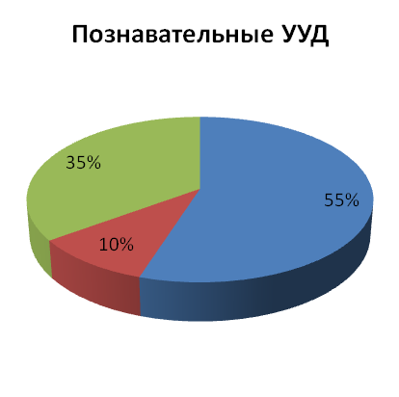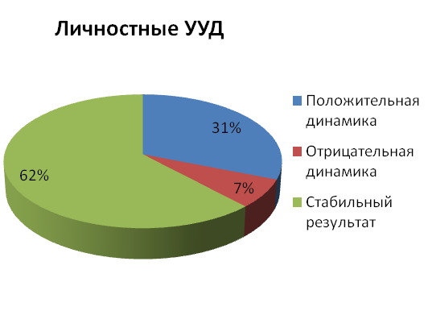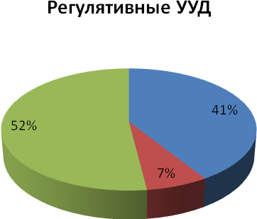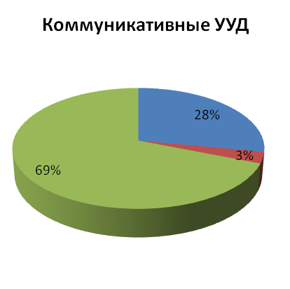

**Динамика развития уровня сформированности УУД**

**2016-2017 учебный год**

**5Б класс**

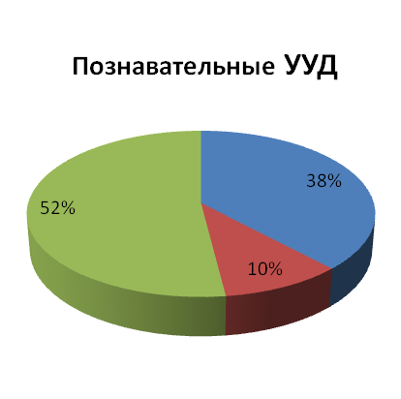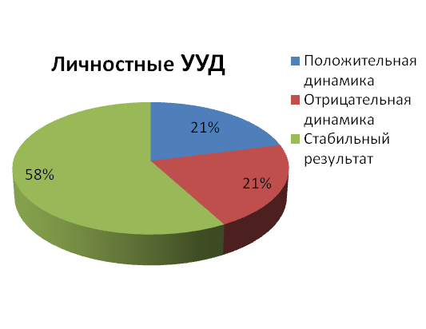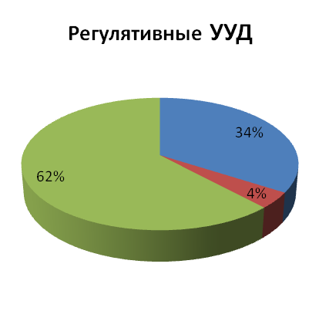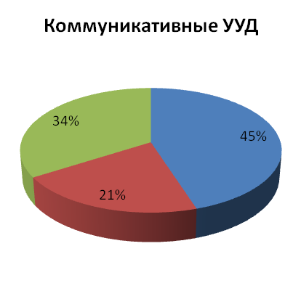

**Динамика развития уровня сформированности УУД**

**2016-2017 учебный год**

**5В класс**

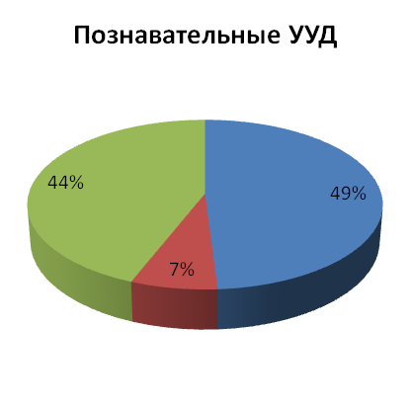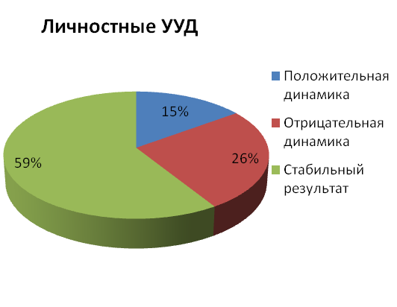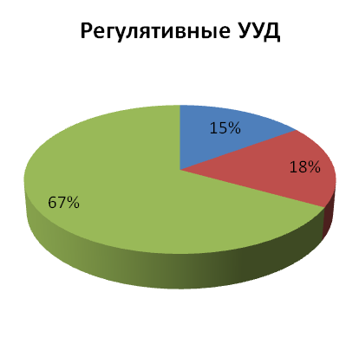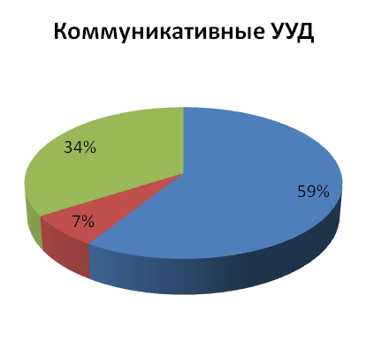

**Динамика развития уровня сформированности УУД**

**2016-2017 учебный год**

**5Г класс**

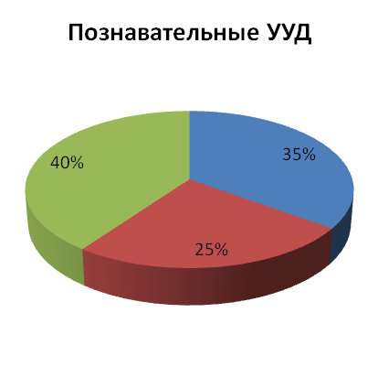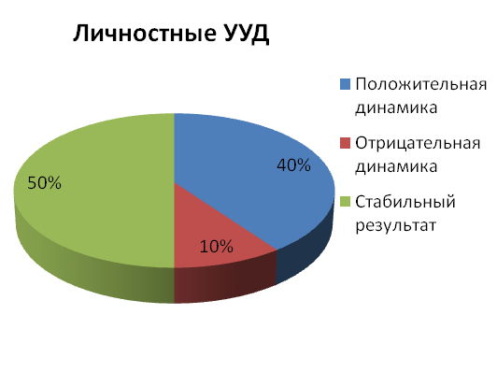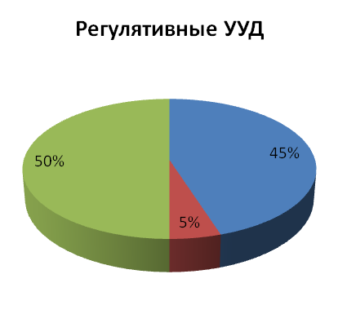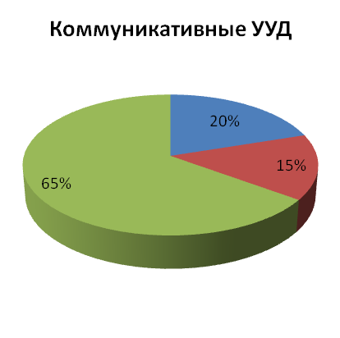

**Динамика развития уровня сформированности УУД**

**2016-2017 учебный год**

**5Д класс**

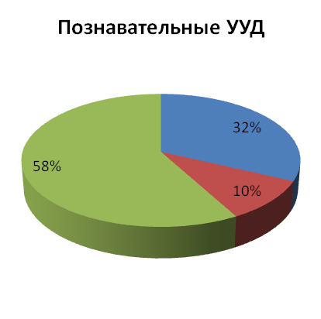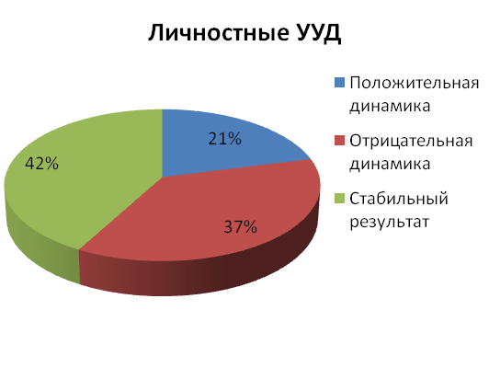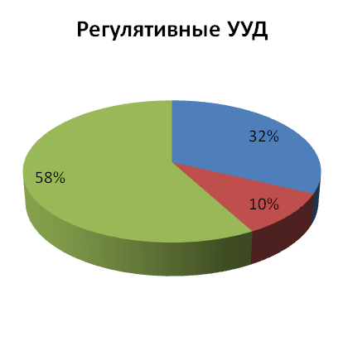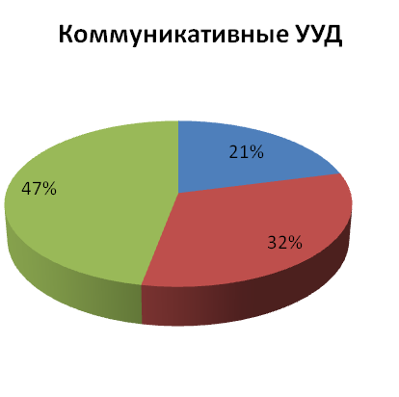

**Динамика развития уровня сформированности УУД в 5-х классах**

**2016-2017 учебный год**

